**МІНІСТЕРСТВО ОСВІТИ І НАУКИ УКРАЇНИ**

**НАЦІОНАЛЬНОМУ УНІВЕРСИТЕТІ “ЛЬВІВСЬКА ПОЛІТЕХНІКА”**

**Кафедра систем штучного інтелекту**

**Лабораторна робота № 3**

з дисципліни

“Організація баз даних і знань”

**Виконав:**

студент групи КН-207

Даніловський Ю.

**Викладач:**

Мельникова Наталя Іванівна

Львів – 2019 р.

**Модифікація структури таблиць бази даних засобами SQL**



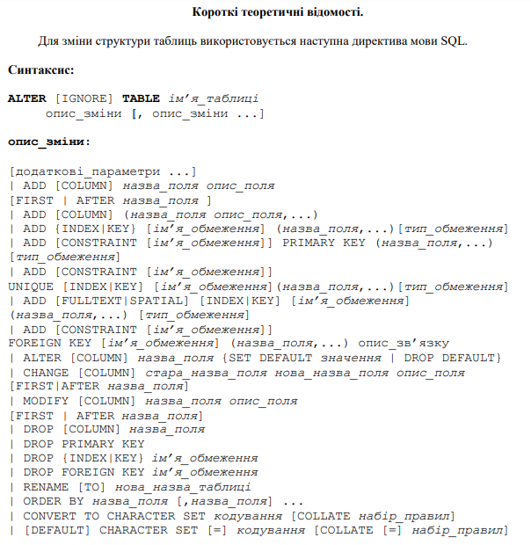

**Виконаємо команди: SHOW TABLES; DESCRIBE FILE.**

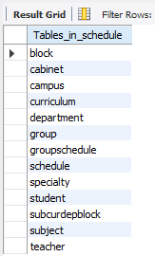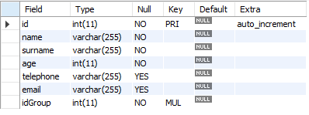

**1) Видалення зв’язку між таблицями шляхом видалення обмеження для таблиці**

alter table Schedule.student

    drop foreign key Student_Group,

drop index Student_Group;

show index from student;



show create table student;

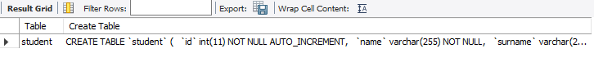

**2) Видалення поля і зміна розмірності поля в таблиці Student**

alter table `Student`

    drop column idGroup,

modify column age int(22) NULL;

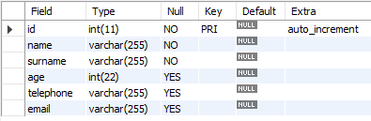

**3) Зробимо поле name в таблиці Cabinet необов’язковим, і змінимо його розмірність**

alter table `Cabinet`

    modify column name varchar(50) NULL;

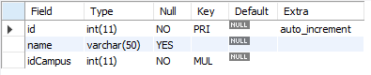

**4) Додамо обмеження унікальності для поля name таблиці Department**

alter table `department`

    add constraint unique `Department_UQ_Name` (`name`);

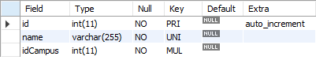

**5) Змінимо обмеження цілістності curriculum так, щоб при видаленні спеціальності, видалявся і навчальний план для неї**

alter table `curriculum`

    drop foreign key Curriculum_Specialty,

drop index Curriculum_Specialty;

alter table `curriculum`

add constraint `Curriculum_Specialty` foreign key (`idSpecialty`)

        references `Specialty`(`id`) on delete cascade;

**SQL file**

use `Schedule`;

show tables;

describe student;

-- 1) Видалення зв’язку між таблицями шляхом видалення обмеження для таблиці:

alter table Schedule.student

    drop foreign key Student_Group,

drop index Student_Group;

show index from student;

show create table student;

-- undo

alter table `Student`

    add constraint `Student_Group`

        foreign key (`idGroup`) references `Group`(`id`);

-- 2) Видалення поля і зміна розмірності поля в таблиці Student

alter table `Student`

    drop column idGroup,

modify column age int(22) NULL;

describe `Student`;

-- undo

alter table `Student`

    add column idGroup INT NOT NULL,

add constraint `Student_Group`

        foreign key (`idGroup`) references `Group`(`id`);

-- 3) Зробимо поле name в таблиці Cabinet необов’язковим, і змінимо його розмірність:

alter table `Cabinet`

    modify column name varchar(50) NULL;

describe `Cabinet`;

-- undo

alter table `Cabinet`

    modify column name varchar(255) NOT NULL;

-- 4) Додамо обмеження унікальності для поля name таблиці Department

alter table `department`

    add constraint unique `Department_UQ_Name` (`name`);

describe department;

-- undo

alter table `department`

drop index Department_UQ_Name;

-- 5) Змінимо обмеження цілістності curriculum так, щоб при видаленні спеціальності, видалявся і навчальний план для неї.

alter table `curriculum`

    drop foreign key Curriculum_Specialty,

drop index Curriculum_Specialty;

alter table `curriculum`

add constraint `Curriculum_Specialty` foreign key (`idSpecialty`)

        references `Specialty`(`id`) on delete cascade;

alter table `Curriculum`

    add constraint `Curriculum_Specialty` foreign key (`idSpecialty`)

        references `Specialty`(`id`);

**Висновок**: на цій лабораторній роботі було розглянуто методи модифікації структури таблиць БД засобами SQL та проведено модифікацію полів, зв’язків і обмежень.